Dado um determinado problema para o desenvolvimento, vamos criar o banco de dados e o seu respectivo projeto de BackEnd.

**Banco de Dados**

Definição das tabelas e sua estrutura.

01_peoples_ddl.sql

Inserção dos registros solicitados.

02_peoples_dml.sql

Seleção dos registros mencionados.

03_peoples_dql.sql

**BackEnd**

Criar um novo projeto de BackEnd chamado Senai.Peoples.WebApi (Nome da Empresa. Nome do Projeto. Tipo do Projeto).

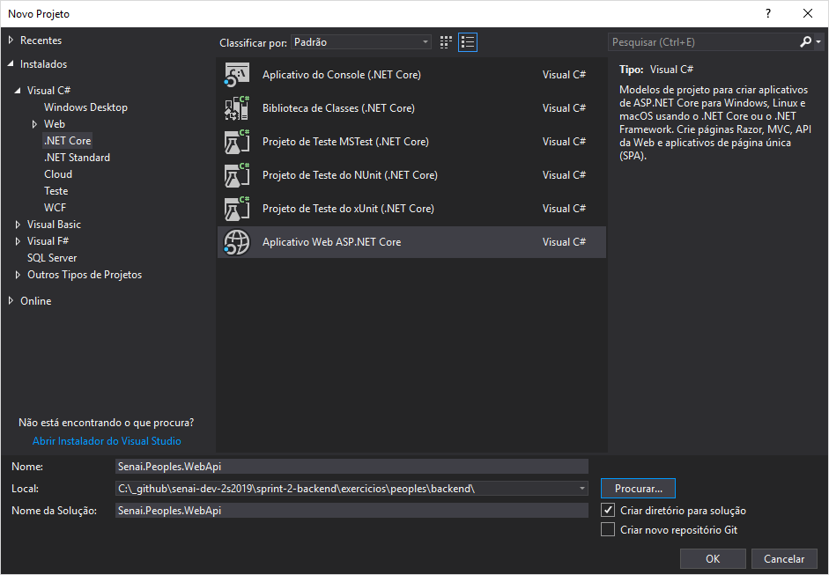

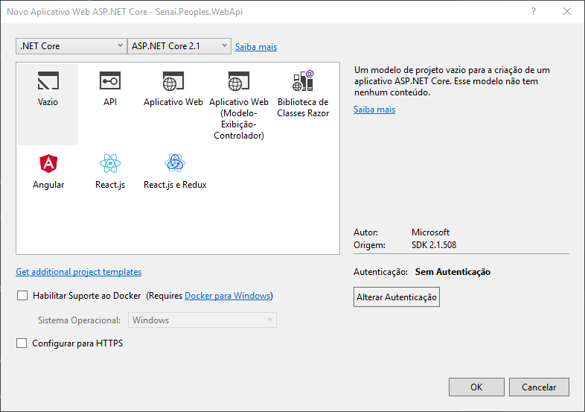

Configurar o Startup.cs

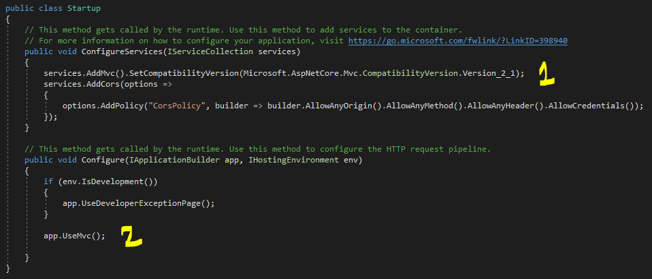

Como as entidades já foram definidas na base de dados, nós podemos começar com a criação dos nossos modelos em nossa aplicação. Ou domínios.

Criar uma pasta chamada *Domains* e criar um novo item chamado *FuncionarioDomain*.

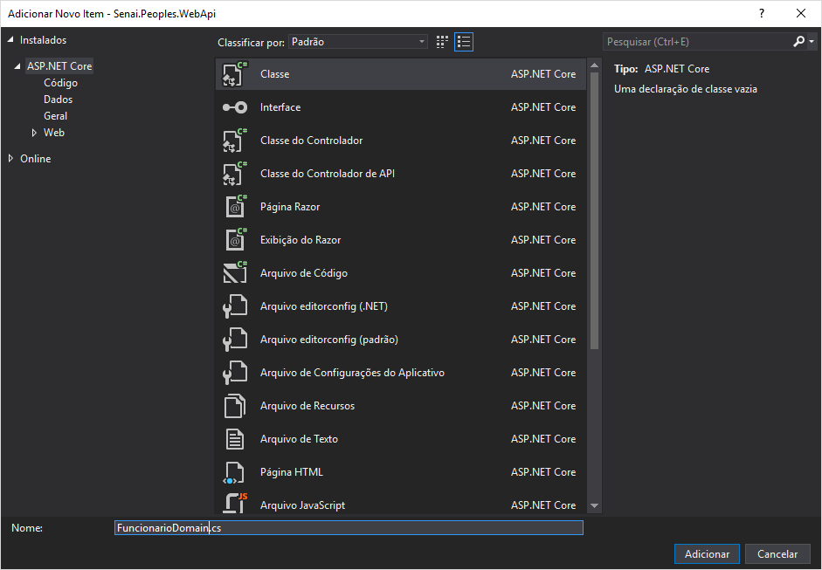

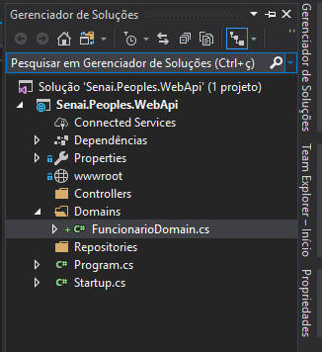

Uma vez que a estrutura foi definida na base de dados, podemos incluir as mesmas propriedades que foram definidas na tabela, no domínio da nossa aplicação.

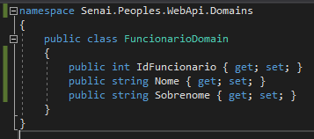

Se verificarmos o banco com a nossa aplicação, verificamos que eles mantêm as mesmas características.

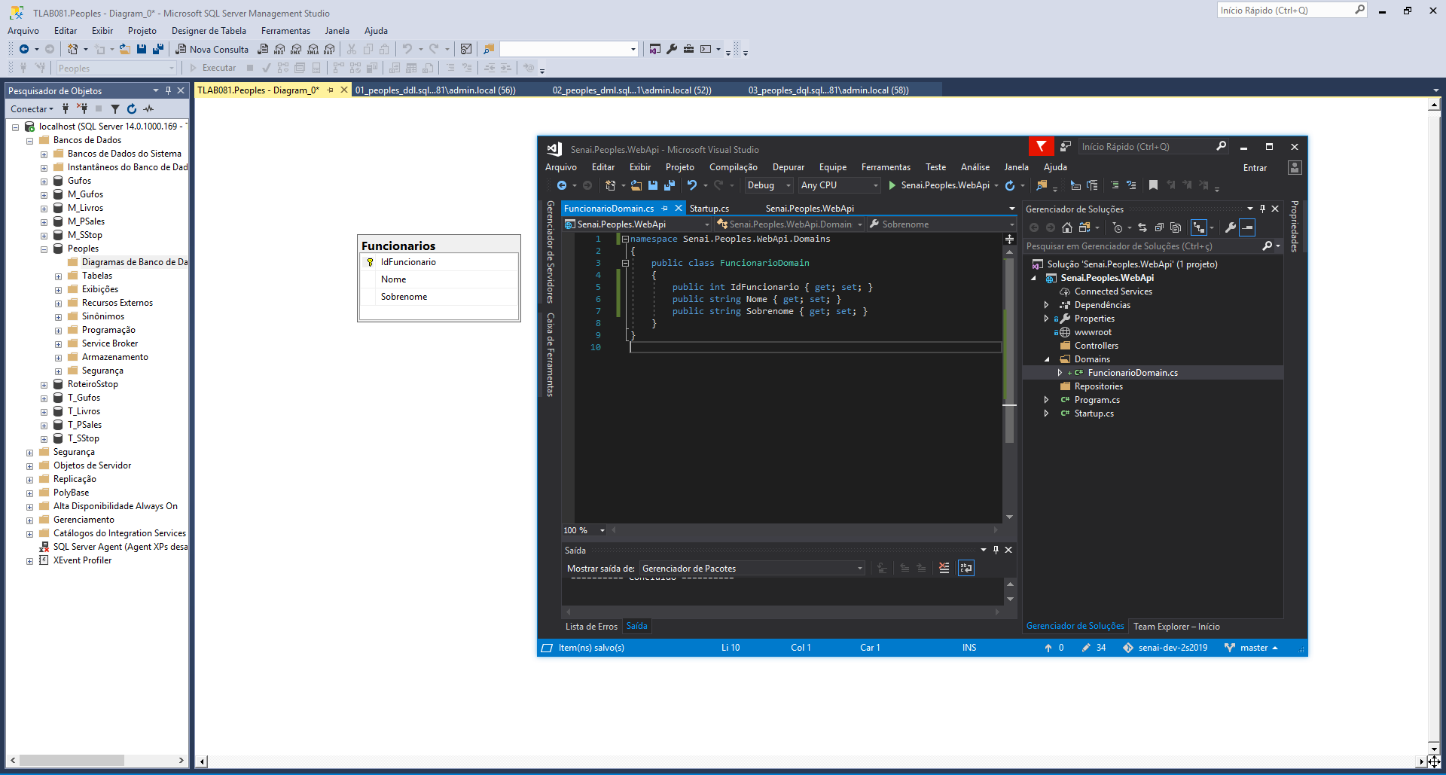

Antes de criar o controller correspondente para a ação, preciso ter o acesso ao banco para trazer os registros do banco de dados. Dentro da nossa estrutura, estamos criando por camadas o nosso projeto.

Sendo assim, além de criar uma classe chamada FuncionarioRepository.cs, preciso adicionar o SqlClient em nosso projeto para que eu tenha acesso ao banco de dados (consiga realizar a conexão e realizar todas as ações que desejo).

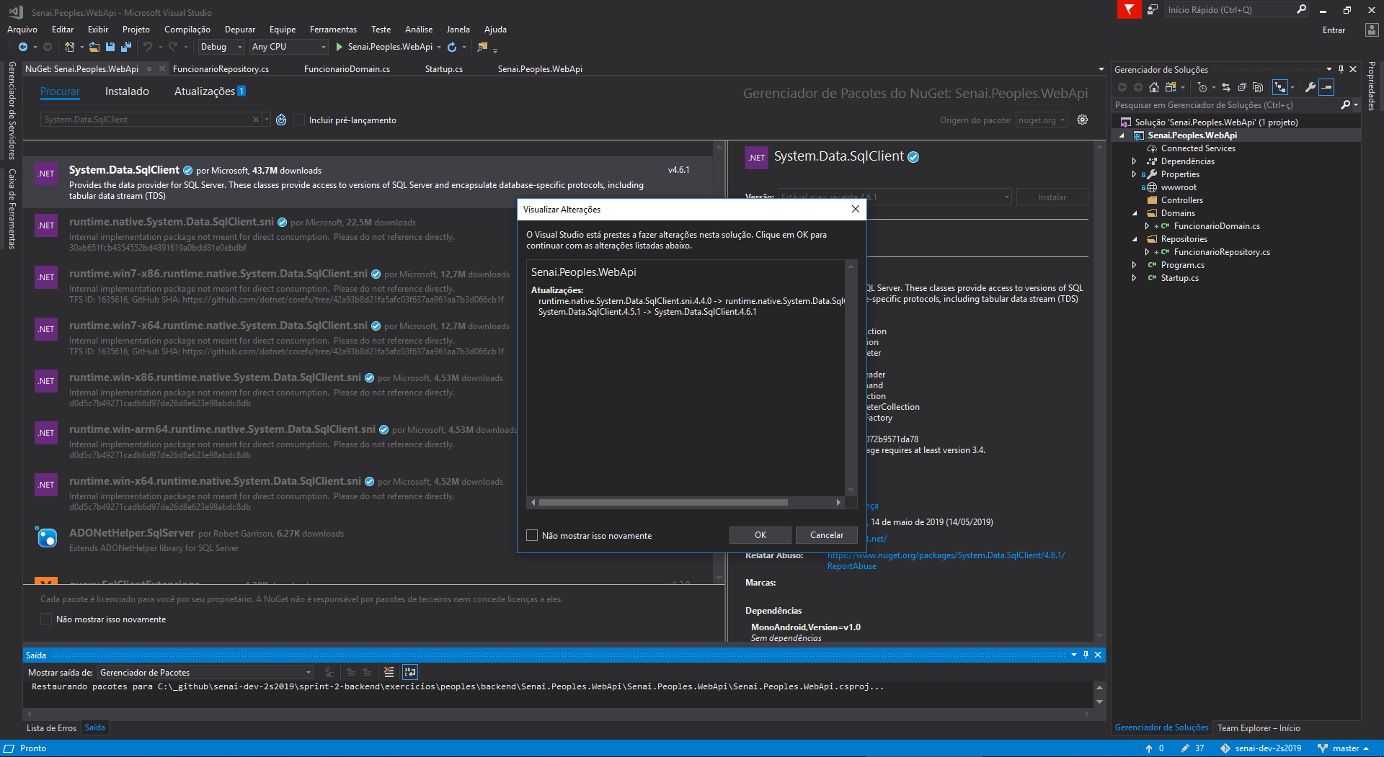

Criar a classe.

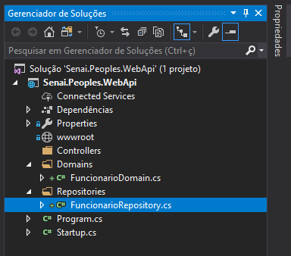

Vamos criar o primeiro método de listar todos os itens do banco de dados.

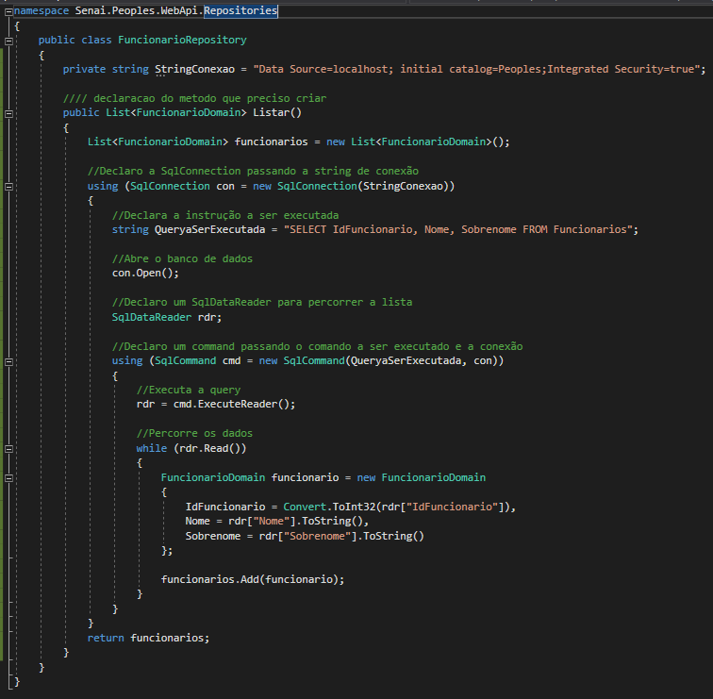

O que é importante na declaração do método é:

Qual é a ação que eu desejo realizar? Listar.

Listar();

O que eu desejo receber no retorno? Uma lista de funcionários.

List<FuncionarioDomain> Listar();

Qual a visibilidade? Pública.

public List<FuncionarioDomain> Listar();

No método, há a descrição de cada comando a ser executado.

O que é importante do repositório é fazer o acesso aos dados. Neste caso, ele está fazendo a busca no banco de dados e retornando as informações que lá foram encontradas.

Adicionar um novo controlador que será responsável por nossas requisições.

Criar um controlador API chamado FuncionariosController.cs.

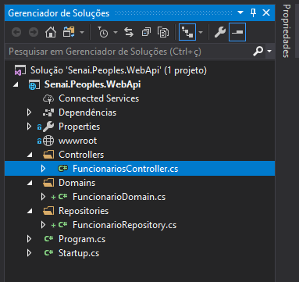

Uma vez que o controller foi criado, devemos criar um novo endpoint que seja capaz de receber essa requisição.

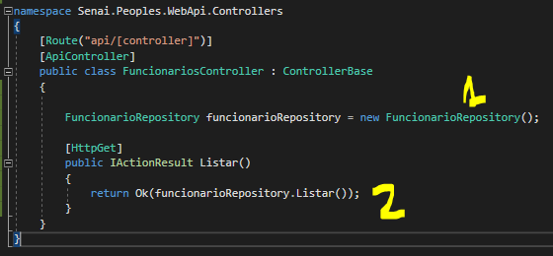

Além disso, como no repositório, o método de acesso ao banco já foi criado, criamos uma nova instância do Repositório a fim de ter acesso à função de listar todos os registros.

Como podemos testar a nossa estrutura?

Vamos até o postman, criamos uma coleção chamada Senai.Peoples.WebApi e adicionamos as requisições dentro da pasta correspondente.

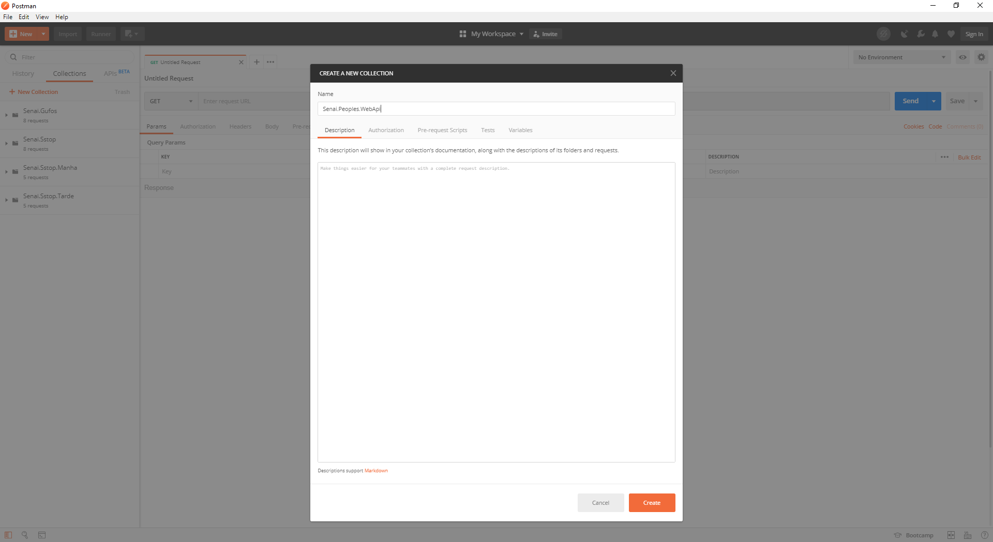

Criar uma pasta para os itens correspondentes.

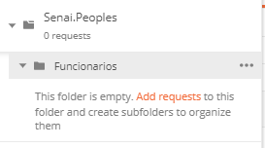

Adicionar a requisições.

Quando estamos tratando de listar os dados desejados, e assim como incluímos no backend, trabalhamos com o verbo HTTP.

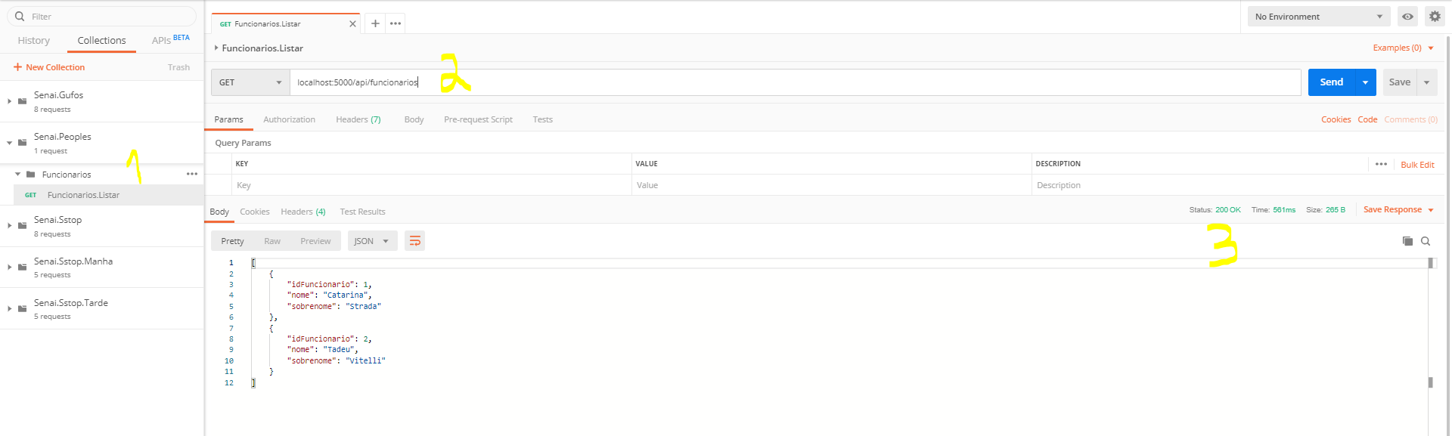

Ao salvarmos a requisição e executarmos, temos GET /api/funcionarios.

Ela irá nos retornar o código 200 uma vez que sua requisição foi feita com sucesso e os dados serão apresentados do banco de dados.

Agora, vamos partir para o próximo passo.